Git commit –amend -m

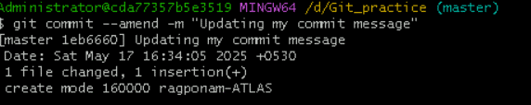

Git reset

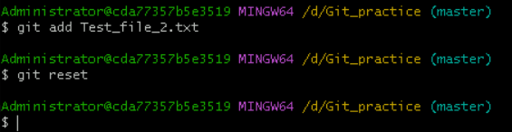

Git revert

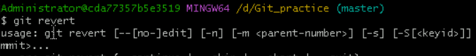

Working with branches

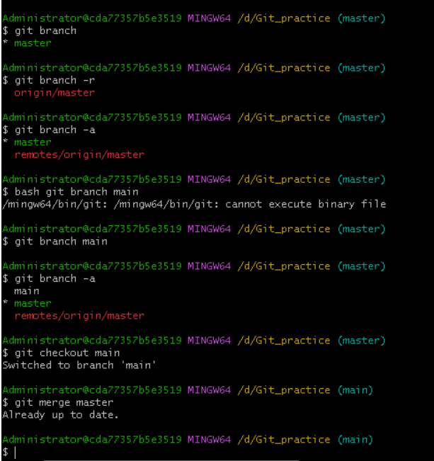

Git stash

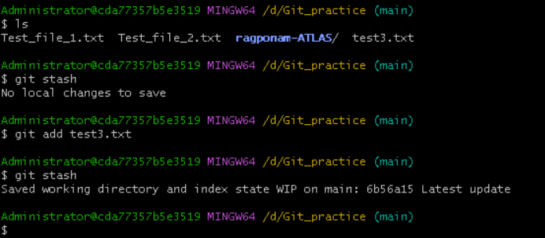

Git stash list

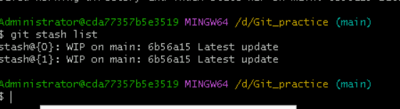

Git stash clear

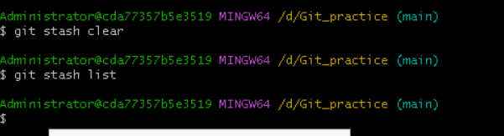

Touch, git status, git reset

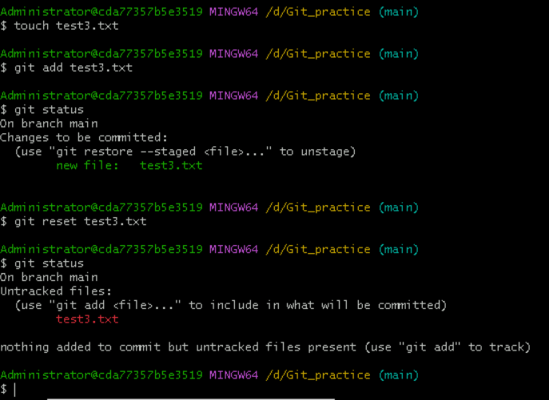

Git clean -f

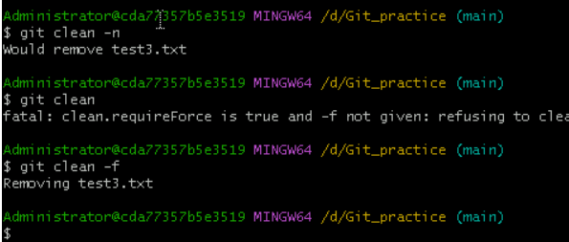

Creating listing and deleting a tag

